2013浙江省高等数学（微积分）竞赛试题
学校
姓名
准考证号
专业
装
订
线
文专类
题 号 | 一 | 二 | 三 | 四 | 五 | 六 | 总分
得 分
评阅人

一计算题：（每小题14分，满分70分）
1．求极限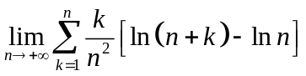。

2．已知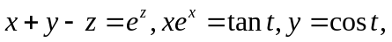求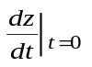。
3．计算积分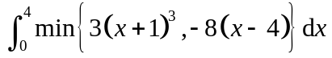。

4．求积分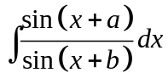,其中为常数。

5．求由曲线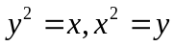围成的平面图形绕直线旋转一周所得的旋转体体积。
二、（满分20分）
设连续且满足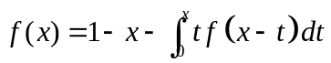，求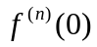。

三、（满分20分）设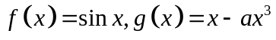，若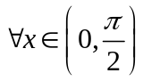 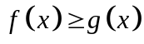，求常数的最小值。

四、（满分20）
半径为的绕圆心旋转着的圆盘垂直浸入水中，问浸入水中深度为何值时，圆盘露出水面部份浸湿的面积最大？
五、（满分20分）
设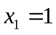，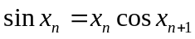 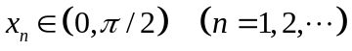，证明： 

